Copier coller une image dans LibreOffice
Je veux récupérer l'image de Marie Curie de Wikipédia.
Je vais sur la page wikipédia de Marie Curie.
Je clique-droit sur l'image puis je sélectionne Copier l'image : 
Dans LibreOffice Writer, je clique-droit puis je sélectionne Coller : 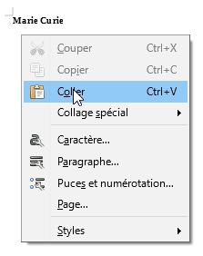
J'Ancre l'image Comme caractère 

